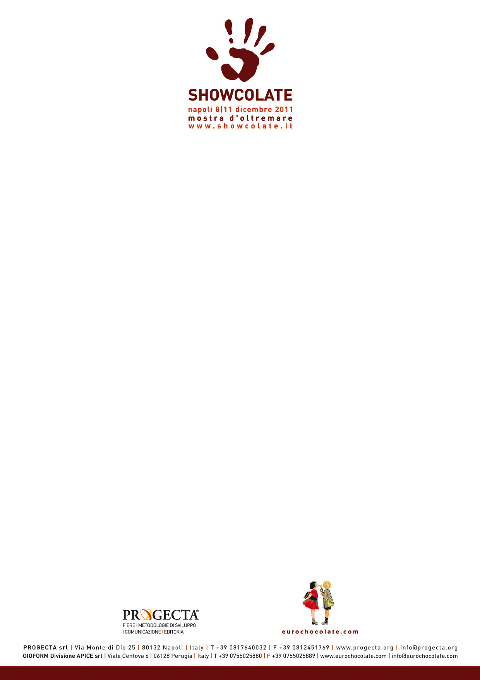
COMUNICATO STAMPA

DALL’8 ALL’11 DICEMBRE 2011 A NAPOLI TORNA SHOWCOLATE
“VI PRENDEREMO PER LA GOLA!” CON UNA KERMESSE AD ”ALTO INDICE DI GRADIMENTO”…
La terza edizione della manifestazione dedicata al cibo degli dei che si svolgerà al Padiglione 10 della Mostra d’Oltremare vedrà, per la prima volta, la collaborazione di Eurochocolate

Vi prenderemo per la gola: sarà questo il claim della nuova edizione di Showcolate, che si terrà a Napoli, presso il Padiglione 10 della Mostra d’Oltremare, dall’8 all’11 Dicembre 2011 per il terzo anno consecutivo.
La manifestazione, realizzata con il patrocinio del Comune di Napoli, si prospetta ricca di grandi novità, a partire dalla nuova collaborazione fra Progecta srl, azienda leader nel campo fieristico e organizzatrice delle prime due edizioni della kermesse napoletana ed Eurochocolate, realtà che, con i suoi 18 anni di attività, si è imposta in Italia come principale punto di riferimento nel campo dell’organizzazione di eventi dedicati al cioccolato.
“Dopo il successo delle prime due edizioni, dall’8 all’11 dicembre –sostiene Angelo De Negri, Presidente di Progecta- si rinnova per il terzo anno consecutivo l’appuntamento con Showcolate. Tra le novità della prossima edizione, la partnership siglata con Eurochocolate rappresenta la consacrazione dell’appuntamento napoletano ad evento di carattere nazionale. Il gemellaggio Napoli - Perugia, infatti, porterà nel capoluogo campano numerosi espositori di grande prestigio provenienti da tutta Italia e per i visitatori ci saranno nuovi eventi ghiotti e divertenti. Napoli, al secondo posto per consumo di cioccolato in Italia, si trasformerà in un grande salotto goloso pronto ad accogliere, nel week end dell’Immacolata, tanti turisti che oltre a gustare dei buoni cioccolatini potranno godere delle bellezze della città in un periodo molto particolare come quello prenatalizio”
Showcolate offrirà dunque l’occasione di trascorrere un Ponte dell’Immacolata dolce e goloso realizzando una vera e propria festa in omaggio al cioccolato più pregiato grazie alla presenza delle principali aziende cioccolatiere italiane e straniere, con un particolare focus sulla tradizione cioccolatiera napoletana.
“Con Eurochocolate siamo già stati a Napoli nel 2004 – commenta Eugenio Guarducci, Presidente di Eurochocolate – e sono entusiasta di tornarci per Showcolate, siglando questa importante collaborazione che ci darà modo di a rafforzare il successo già riscontrato negli anni passati dalla manifestazione con tante attività dedicate a tutta la famiglia, dalle degustazioni di cioccolato ai massaggi al cacao, dagli incontri letterari agli appuntamenti ludico-didattici per le scuole e i più piccoli. A Showcolate porteremo questo, e tanto altro, per offrire al pubblico un divertimento “al cioccolato” che sappia conquistare tutti, dai grandi ai bambini.”
A Napoli si concluderà anche la tournée nazionale dell’Italia di cioccolato, la grande scultura realizzata da Andrea Gaspari con ben 14 tonnellate di cioccolato fondente e lunga 13,5 metri, rappresentante l’intera penisola e i suoi principali monumenti. La tournée è iniziata lo scorso 17 marzo a Torino in occasione di Cioccolatò, per festeggiare i 150 anni dell’unità d’Italia, quindi, al centro, ha toccato Perugia in occasione di Eurochocolate dal 14 al 23 ottobre e, ultima tappa del 2011, per il sud Italia, sarà a Showcolate dall’8 all’11 di dicembre. Ad accompagnare quest’opera unica nel suo genere saranno varie mostre a tema che descriveranno con originalità il mondo del cacao, fra cui l’esposizione Gli Italiani e il Cioccolato che, attraverso racconti ed immagini suggestive, racconterà gli ultimi 150 anni della storia del cioccolato nel nostro Paese e la sua evoluzione da cibo d’élite a prodotto di massa.
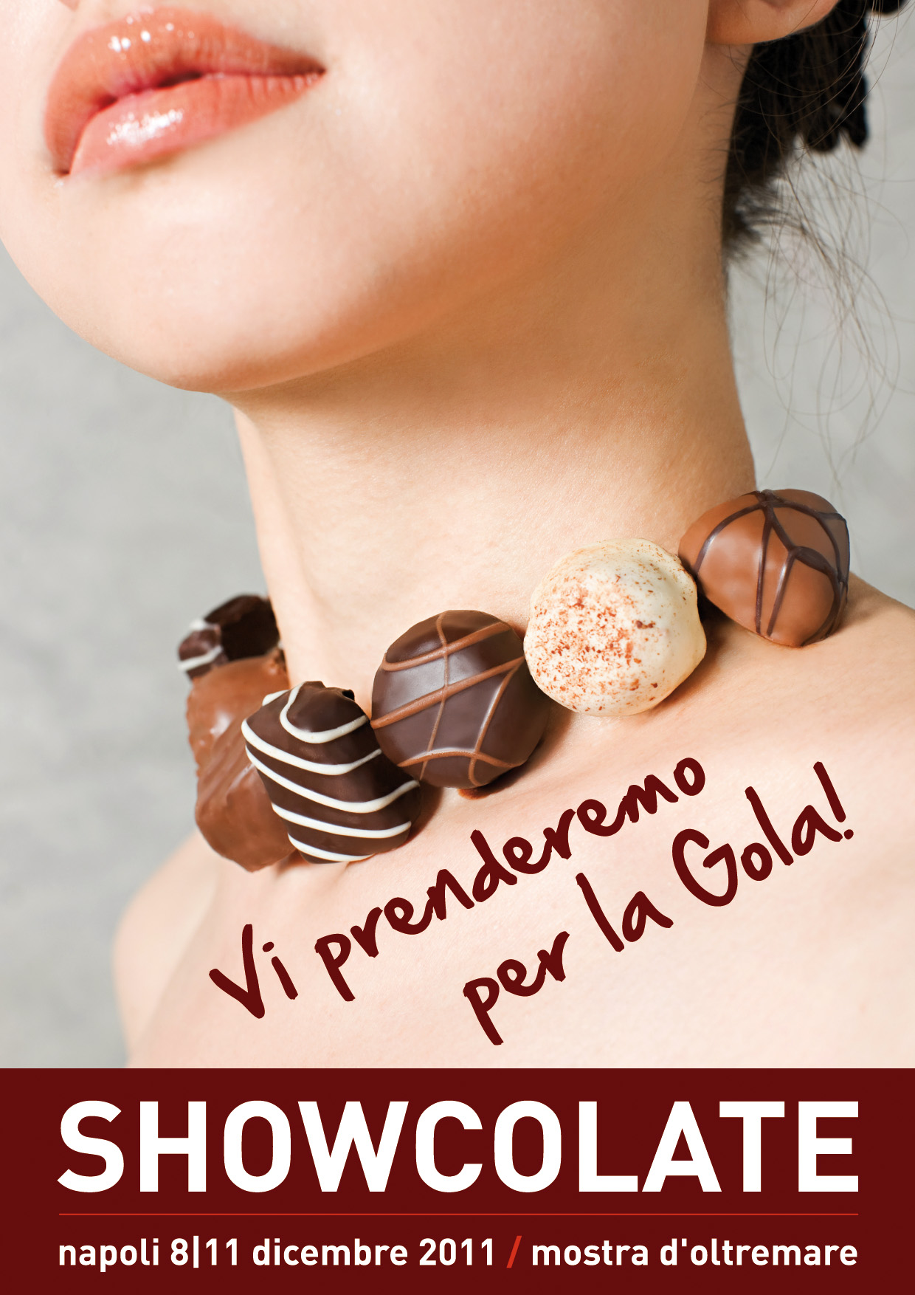
Il programma di Showcolate vedrà dunque numerose e svariate attività, a partire dalle degustazioni guidate che, grazie all’intervento di chocotaster esperti, porteranno i visitatori alla scoperta del mondo del cioccolato, con accostamenti arditi e stravaganti, in un viaggio goloso che stimolerà i cinque i sensi…
Dedicati agli amanti della lettura saranno gli appuntamenti con la rassegna letteraria Cioccolata con l’autore che vedrà protagoniste alcune fra le più interessanti opere letterarie di recente edizione presentate dagli stessi autori che ne racconteranno curiosità ed aneddoti in compagnia di una buona tazza di cioccolata calda.
Un modo altrettanto allettante per riscaldarsi dal freddo dicembrino sarà quello di lasciarsi coccolare dalle mani esperte degli specialisti della Choco Spa, vero e proprio centro benessere dedicato al cibo degli dei, che offrirà trattamenti e massaggi al cacao regalando così “golosi” attimi di puro piacere e relax…
Con Eurochocolate World, inoltre, Showcolate proporrà al pubblico un’area interamente dedicata ai Paesi produttori di cacao offrendo un viaggio fra la cultura, l’arte e la tradizione delle terre del cibo degli dei. Sempre dedicato al mondo del cioccolato sarà il convegno che vedrà la partecipazione di numerosi esperti del settore e che coinvolgerà operatori, istituzioni e associazioni in un dibattito sul futuro dell’economia del cacao.
Non potevano ovviamente mancare le attività ludico-didattiche rivolte ai più piccoli come i corsi manipolativi per imparare a lavorare il cioccolato, il corso per diventare dei pizzaioli provetti e gli appuntamenti dedicati alla conoscenza del cibo degli dei.
Il Banco di Napoli Spa, inoltre, sarà a Showcolate con uno stand presso il quale sarà possibile ottenere tutte le informazioni in merito ai servizi finanziari proposti dall’istituto di credito e dove poter partecipare a un simpatico quiz che metterà in palio tanti deliziosi cioccolatini.
Una spiaggia attrezzata con tanto di ombrelloni e sdraio in pieno dicembre? A Napoli è possibile con la Spalm Beach di Showcolate! Originali spiagge dove godersi dell’ottimo pane e cioccolata spalmabile per una pausa golosa e rilassante..
Una speciale area, infine, sarà dedicata ad uno dei simboli di Napoli: la vera pizza napoletana. Il pubblico potrà così gustarla nella sua versione classica, tricolore dedicata ai 150 anni di Unità d’Italia e al cioccolato.
Showcolate aspetta il suo pubblico a Napoli dall’8 all’11 Dicembre 2011 per una quattro-giorni dall’alto indice di gradimento che offrirà l’opportunità, in attesa del Natale alle porte, di acquistare tanti regali da far trovare sotto l’albero, che non mancheranno di sorprendere chi li riceve.
Sarà possibile accedere all’evento con un biglietto di 3 Euro per gli adulti, 1 Euro per ragazzi dai 6 al 12 anni mentre l’ingresso sarà gratuito per bambini sotto i 6 anni.
Vi aspettiamo tutti a Showcolate…”Vi prenderemo per la gola!”…

Ufficio Stampa Eurochocolate
Viale Centova, 6 – 06128 Perugia
Tel. 075 5025882 – Fax 075 5025889
Maria Luisa Lucchesi 331 -5849909 – 328 0368578
Laura Scolari 347 8704393
ufficiostampa@eurochocolate.com

